泉州台商投资区惠南中学2017年3月月考试卷
高一生物 命题者：郭文江
考试时间:60分钟 满分:100分
第I卷（选择题 共50分）
一.选择题（每小题只有一个正确选项。本题共20小题，每题2.5分，共50分。）
1．孟德尔做了如下图所示的豌豆杂交实验，以下描述错误的是（ ）
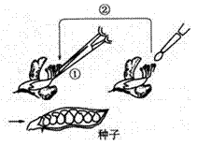
A．①和②的操作是同时进行的 B．①的操作人工去雄
C．②的操作是人工授粉 D．②的操作后要对雌蕊套袋
2．下列性状中，不属于相对性状的是（ ）
A．水稻的早熟和晚熟 B．豌豆的紫花和红花
C．人的高鼻梁与塌鼻梁 D．绵羊的长毛和细毛
3．杂交实验中，一旦出现就能稳定遗传的性状是（ ）
A．相对性状 B．隐性性状 C．显性性状 D．优良性状
4．玉米籽粒黄色对无色显性。现用无色玉米和黄色玉米间行种植，若黄色母本植株所结籽粒中出现无色籽粒，原因可能是（ ）
①母本是杂合子 ②外来花粉授粉 ③多倍体不育 ④未受精
A．①② B．②③ C．①④ D．③④
5．下面叙述正确的是（ ）
A．显性个体自交后代都是显性 B．隐性个体自交后代都是隐性
C．显性个体测交后代都是显性 D．隐性个体的双亲都是隐性资*源%库 ziyuanku.com
6．已知小麦抗锈病是由显性基因控制，让一株杂合子小麦自交得F₁，淘汰掉其中不抗锈病的植株后，再自交得F₂，从理论上计算，F₂中不抗锈病占植株总数的（ ）
A.1／4 B.1／6 C.1／8 D.1／16
7．孟德尔的两对相对性状的遗传实验中，具有1:1:1:1比例的是（ ）
A．F₁表现型的比例 B．F₂表现型的比例
C．F₁测交后代类型的比例 D．F₂基因型的比例
8.黄色（Y）圆滑（R）豌豆与绿色（y）皱粒（r）豌豆杂交得到后代：黄圆70，黄皱75，绿圆73，绿皱71，这两个亲本的基因型是（ ）
A．Yyrr×yyRr B．YyRr×yyrr C．YyRr×YyRr D．YyRR×yyrr
9．为鉴别一株高茎豌豆是否为纯合体，最简便的方法是（ ）
A．自交 B．测交 C．正交 D．反交
10．水稻的有芒(A)对无芒(a)为显性，抗病(B)对感病(b)为显性，这两对遗传因子自由组合。现有纯合有芒感病株与纯合无芒抗病株杂交，得到F₁，再将此F₁与杂合的无芒抗病株杂交，子代的四种表现型为有芒抗病、有芒感病、无芒抗病、无芒感病，其比例依次为（ ）
A．9∶3∶3∶1 B．3∶1∶3∶1 C．1∶1∶1∶1 D．1∶3∶1∶3
11．下列表示高茎豌豆（Dd )自交产生子代的遗传图解中，正确的是（ ）
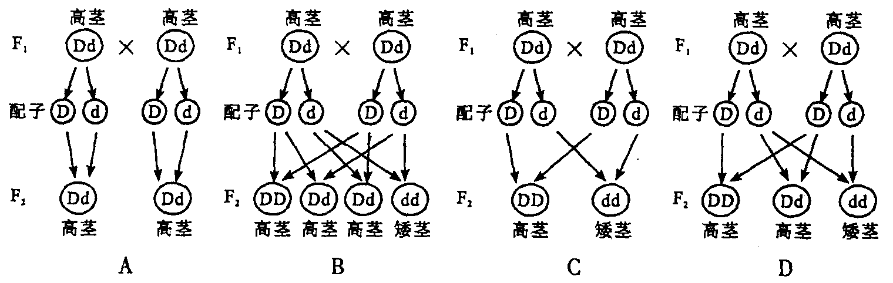
12.在下列各杂交组合的后代中，只出现一种表现型的亲本组合是（ ）
A．EeFf×EeFf B．EeFF×eeff
C．EeFF×EEFf D．EEFf×eeFf
13．玉米的紫粒和黄粒是一对相对牲状。某一品系X为黄粒玉米，若自花传粉，后代全为黄粒；若接受另一品系Y紫粒玉米的花粉，后代既有黄粒，也有紫粒。下列有关分析正确的是（ ）
A．紫粒是显性性状 B．黄粒是显性性状

C．品系X是杂种 D．品系Y是纯种
14．现有基因型为AaBb与aaBb的个体杂交（符合自由组合规律），其子代中表现型不同于双亲的个体占全部子代个体的比例为（ ）
A．$\frac{1}{8}$ B．$\frac{1}{4}$ C．$\frac{1}{3}$ D．$\frac{1}{2}$
15．在豚鼠中，黑色（C）对白色（c）、毛皮粗糙（R）对毛皮光滑（r）是显性。能验证基因的自由组合定律的最佳杂交组合是（ ）
A．黑光×白光→18黑光：16白光
B．黑光×白粗→25黑粗
C．黑粗×白粗→15黑粗：7黑光：16白粗：3白光
D．黑粗×白光→10黑粗：9黑光：8白粗：11白光
16．在两对相对性状独立遗传实验中，利用AAbb和aaBB作亲本进行杂交，F₁自交得F₂，F₂代中能稳定遗传的个体和重组型个体所占的比例各是（ ）
A.1/4和6/16 B.9/16和2/16 C.1/8和3/8 D.1/4和10/16
17.一匹家系不明的雄性黑马与若干纯种枣红马杂交，生出20匹枣红马和25匹黑马，你认为这能说明（ ）
A．雄性黑马也是纯合子 B．黑色为隐性性状
C．枣红色是隐性性状 D．什么也不能说明
18．若基因型为AaBbCCDDee的个体与基因型为AABbCcDDEe的个体交配，在子一代中，纯合子的比例应是（各对基因独立遗传）（ ）WWW.ziyuanku.com
A．1/4 B.1/8 C.1/16 D.1/32
19.羊的毛色白色对黑色为显性，两只杂合白羊为亲本，接连生下了3只小羊是白羊，若他们再生第4只小羊，其毛色（ ）
A．一定是白色的 B．是白色的可能性大
C．一定是黑色的 D．是黑色的可能性大
20.将基因型为AaBbCc和AABbCc的豌豆杂交，按基因自由组合规律，后代中基因型为AaBbcc的个体比例应为（ ）$来&源：ziyuanku.com
A．1/8 B．1/16 C．1/32 D．1/64
答题卡：一、选择题
题号 | 1 | 2 | 3 | 4 | 5 | 6 | 7 | 8 | 9 | 10 | 11 | 12 | 13 | 14 | 15 | 16 | 17 | 18 | 19 | 20
答案

二、非选择题
21．(22分)番茄中红果、黄果是一对相对性状，D控制显性性状，d 控制隐性性状。根据遗传图解回答下列问题。
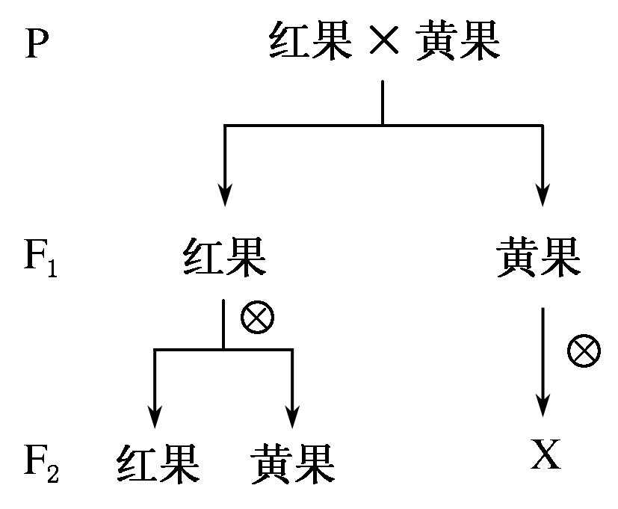
(1)红果、黄果中显性性状是________，做出这一判断是根据哪一过程？________________________。
(2)P中红果的遗传因子组成是________，与F₁中红果的基因型相同的概率是________，F₂中红果的遗传因子组成及比例是________。
(3)P的两个个体的杂交相当于________。
(4)F₁黄果植株自交后代表现型是________，遗传因子组成是________，原因是____________________________________________________________________________。
(5)如果需要得到纯种的红果番茄，你将怎样做？
________________________________________________________________________。
(6)F₂自交得F₃，F₃中稳定遗传的红果的比例是
________________________________________________________________________。
22.(8分)牛的毛色有黑色和棕色，如果两头黑牛交配，产生了一头棕色子牛。
请回答：
(1)黑色和棕色哪种毛色是显性性状？________。
(2)若用B与b表示牛的毛色的显性遗传因子与隐性遗传因子，写出上述两头黑牛及子代棕牛的遗传因子组成________________。
(3)上述两头黑牛产生一黑色子牛的可能性是________。若上述两头黑牛生出了一头黑色子牛，该子牛为纯合子的可能性是________，要判断这头黑色子牛是纯合子还是杂合子，最好选用与其交配的牛是( )WWW.ziyuanku.com
A．纯种黑牛 B．杂种黑牛
C．棕色牛 D．以上都不对
(4)若用X雄牛与多头杂种雌牛交配，共生出20头子牛，若子牛全为黑色，则X雄牛的遗传因子组成最可能是________；如果子牛中10头黑色，10头棕色，则X雄牛的遗传因子组成最可能是________；若子牛中14头为黑色，6头为棕色，则X雄牛的遗传因子组成最可能是________。
23．(12分)下面为某家族白化病(皮肤中无黑色素)的遗传系谱，请据图回答(相关的遗传基因用A、a表示)$来&源：ziyuanku.com
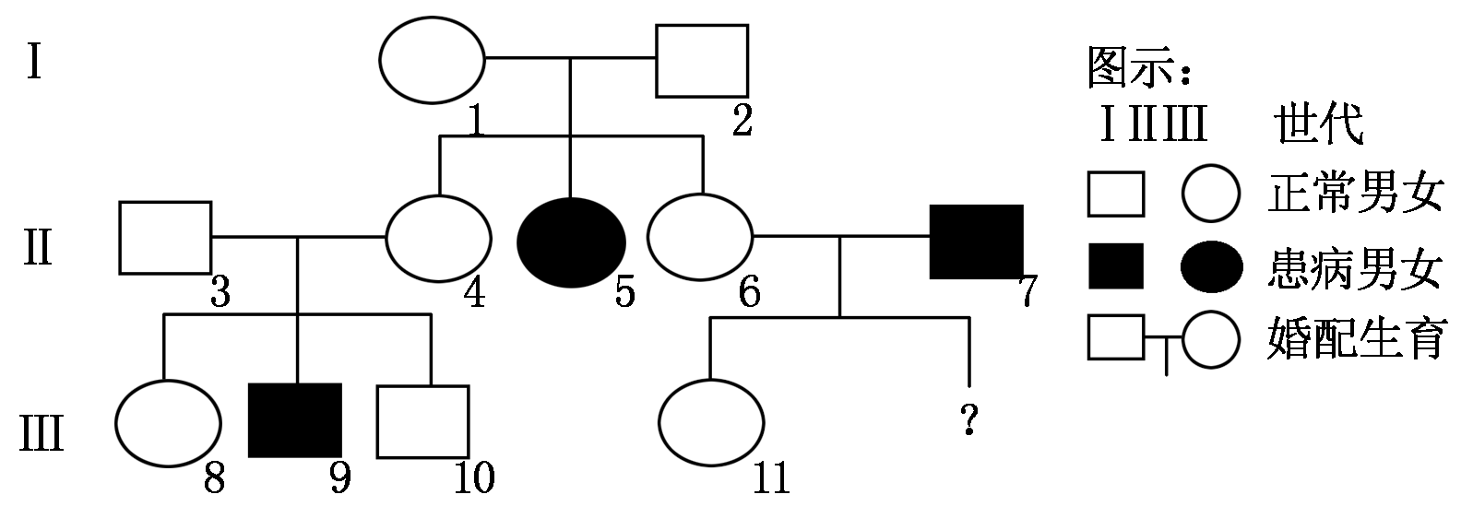
(1)决定白化病的基因呈__________________性；第一代双亲的基因型分别为______________________。
(2)Ⅱ₆和Ⅱ₇若再生第二胎患病的可能性为____________________________。
(3)Ⅲ₁₀和Ⅲ₁₁结婚(近亲结婚)，他们的后代患病的可能性为 __________________ ________________。
(4)Ⅱ₄的可能基因型是__________________，她是杂合子的机率是__________________。
24.(8分)果蝇中灰身(B)与黑身(b)、大翅脉(E)与小翅脉(e)是两对相对性状且独立遗传。灰身大翅脉的雌蝇与灰身小翅脉的雄蝇杂交，子代中47只为灰身大翅脉，49只为灰身小翅脉，17只为黑身大翅脉，15只为黑身小翅脉，回答下列问题：
(1)在上述杂交子代中，体色和翅脉的表现型比例依次为________和________。资*源%库 ziyuanku.com
(2)两个亲本中，雌蝇的基因型为________，雄蝇的基因型为________。
(3)亲本雌蝇产生卵(配子)的基因组成种类数为________，其理论比例为________。
(4)上述子代中表现型为灰身大翅脉个体的基因型为________，黑身大翅脉个体的基因型为________。

泉州台商投资区惠南中学2017年3月月考试卷$来&源：ziyuanku.com
高一生物答案
1.A 解析：在进行杂交实验时，先除去未成熟花的全部雄蕊（去雄），然后，套上纸袋。待雌蕊成熟时，采集另一植株的花粉，撒在去雄的雌蕊的柱头上，再套上纸袋。A错误。
2.D
3.B 解析：能稳定遗传的是纯合子，隐性性状的个体一定是纯合子。
4.A
5.B
6.B
7.C 解析：孟德尔的两对相对性状的遗传实验中，F₁表现型只有一种，F₂表现型有四种，比例为9:3:3:1，F₁测交后代表现型有四种，比例为1:1:1:1，F₂基因型有9种。
8.B 解析：根据后代四种表现型之比接近1:1:1:1，可知两亲本中黄色（Y）圆滑（R）豌豆能产生四种数量相等的配子，因此，它的基因型为YyRr，而另一个亲本绿色（y）皱粒（r）豌豆的基因型为yyrr。
9.A
10．B
11.B
12.C 解析：EeFf×EeFf后代出现2×2=4种表现型；EeFF×eeff后代出现2×1=2种表现型；EeFF×EEFf只出现1×1=1种表现型；EEFf×eeFf出现1×2=2种表现型。
13.A
14．B 解析：亲本的表现型分别是“双显性”和“一隐一显”。 AaBb与aaBb的个体杂交，后代中的基因型有AaBB（1／8）、AaBb（2／8）、Aabb（1／8）、aaBB（1／8）、aaBb（2／8）、aabb（1／8），其中Aabb（1／8）、aabb（1／8）的表现型不同于亲本，占后代的比例为1／4。
15．D 解析：基因自由组合定律的实质是生物在产生配子时，在同源染色体上的等位基因分离的同时，非同源染色体上的非等位基因表现为自由组合。杂交组合D的后代中出现了4种比例基本相同的表现型，能够体现亲本黑粗（CcRr）个体在产生配子时非同源染色体上的非等位基因表现为自由组合，产生了4种数量相等的配子。
16．D 解析：F₁的基因型为AaBb，它自交产生的F₂中有四种表现型，这四种表现型中均有纯合子，即AABB、AAbb、aaBB、aabb，分别占1／16，因此，F₂中能稳定遗传的个体共占1/4；两亲本AAbb和aaBB的表现型分别是“一显一隐”、“一隐一显”，则F₂的四种表现型中重组型为“双显性”和“双隐性”，它们所占的比例分别为9／16、1／16，因此，重组型个体所占的比例为10/16。
17.C 解析：子代20只枣红马：25只黑马比值接近1：1,是分离定律的测交比值。如果枣红色是显性性状，则一匹家系不明的雄性黑马与若干纯种枣红马杂交，后代全为枣红马，故C正确。
18. C
19.B
20.B
21.(1)红果 红果自交出现性状分离
(2)Dd 100% DD︰Dd ＝ 1︰2
(3)测交
(4)黄果 dd 黄果为隐性性状，只产生一种配子
(5)红果连续多次自交
(6)3/16
22.答案 (1)黑色
(2)Bb、Bb、bb
(3)75% 1/3 C
(4)BB bb Bb
23.(1)隐 Aa Aa (2) 1/3 (3)1/6 (4)Aa 100%
24.(1)灰身黑身＝31 大翅脉小翅脉＝11(2)BbEeBbee(3)41：1：1：1(4)BBEe和BbEebbEe

